dolce con frolla alla farina di castagne e crema di ricotta
con la frolla che ho usato per questi biscotti, ho fatto questo dolce
ingredienti:
300 gr circa di frolla alla farina di castagne
250 gr ricotta
70 gr zucchero
2 uova
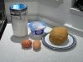
ho steso la sfoglia con uno spessore di circa 4 mm
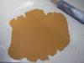
ho foderato con questa sfoglia una tortiera da 20 cm di diametro, ho rifilato i bordi (si può fare anche dopo, tanto è da ripareggiare con l'aggiunta della crema di ricotta)
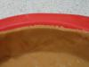
ho messo in frigo una ventina di minuti, intanto ho preparato la crema di ricotta unendo alle uova lo zucchero, ho amalgamato un pò e poi ho aggiunto la ricotta
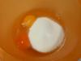
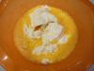
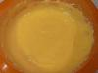
ho riempito con questa crema la base di frolla, ho ripareggiato i bordi tagliando la frolla a filo della crema
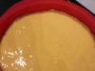
ho infornato a 180° per circa 35'
appena sfornato risulterà gonfio, poi freddandosi si abbasserà
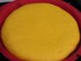
far freddare prima di sformare
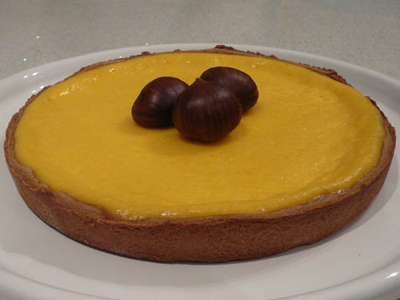
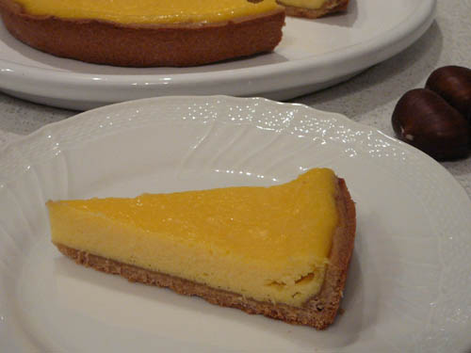
ottima, molto delicata, assolutamente da rifare!

